DER BRIEF AN TITUS

1. Wer hat diesen Brief geschrieben?
Laut Titus 1,1 ist Paulus der Verfasser dieses Briefes.

2. Wem wurde der Brief geschrieben?
Titus war, wie auch Timotheus, ein Mitarbeiter des Apostels Paulus. In der Apostelgeschichte lesen wir zwar nichts von ihm, aber in den verschiedenen Briefen schon:
- Titus 1,4 : Wahrscheinlich ist Titus durch das Zeugnis des Paulus zum Glauben gekommen.
,, 2,6 : Paulus ermahnt ihn, ein gutes Vorbild für die jungen Männer zu sein. Also war Titus kein so alter Mann.
- Galater 2,1-10 : Titus reiste mit Paulus zu dem Apostelkonvent in Jerusalem (Apg. 15). Er brauchte sich als Grieche nicht beschneiden zu lassen und war somit eine Art Prüfstein bezüglich des Problems, das dort besprochen wurde.
- 2. Kor. 2,13 / 7 und 8 : Titus arbeitete im Auftrag des Apostels in Korinth für den Herrn. Er war im Gegensatz zu Timotheus ein energischer Mann, vor dem sogar die Korinther Ehrfurcht hatten.
- Titus 1,5 : Paulus ließ Titus auf der Insel Kreta zurück.
- 2. Tim. 4,10 : Später war Titus noch in Dalmatien (Jugoslawien).

3. Wann wurde der Brief geschrieben?
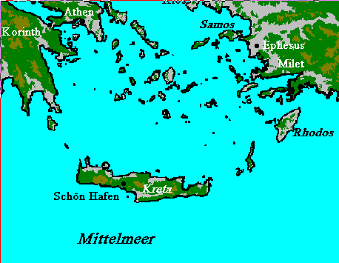
Wie wir schon bei dem zweiten Timotheusbrief gesehen haben, war Paulus zweimal in Gefangenschaft. Nach der ersten Gefangenschaft ist er wahrscheinlich noch gereist. Er war mit Titus auf Kreta und ließ ihn dort zurück. Danach schrieb Paulus Titus wahr-scheinlich diesen Brief, um ihm noch einige praktische Ratschläge zu geben.

4. Hauptthema dieses Briefes
Die Insel Kreta wo Paulus Titus zurückließ.
Christliche Glaubenslehre und christlicher Lebens-wandel gehören zusammen und dürfen nicht voneinander getrennt werden. Stichwort in diesem Brief sind die Worte "gute Werke".
Die Kreter als Volk waren offensichtlich schwierige Menschen (1,12.13). Das färbte sich auch in der Gemeinde ab. Es gab unter den Gläubigen auch sehr unangenehme Typen, die verwirrung stifteten (1,11) und mit ihrem Gerede die Gemeinde durcheinander brachten (1,11). Deshalb ließ Paulus Titus, der, wie oben erwähnt, eine starke Persönlichkeit war, auf Kreta zurück, um dort Ordnung zu schaffen. Das beinhaltete u.a., daß Titus Älteste einsetzen sollte. Männer, die in der Lage waren, wenn und Paulus und Titus weg waren, die Ordnung zu bewahren. Von diesen Männern wurde zum einen erwartet, daß keiner etwas bei ihnen bemängeln konnte und zum anderen, daß sie in der Lage waren Unterricht zu geben. Und zwar so, daß sie solchen Quertreibern klipp und klar die Wahrheit sagen konnten.
Das Wort Gottes wird in diesem Brief öfter "die gesunde Lehre" genannt. Die gesunde Lehre, dem Paulus durch den Herrn Jesus anvertraut (1,3), sollte die Menschen umgestalten. Die Gemeinde sollte ein Eigentumsvolk eifrig in guten Werken sein. (2,14). Deshalb mußte Titus das, was "der gesunden Lehre geziemt" (2,1) reden. Die gesunde Lehre sollte auf Jung und Alt, auf Knechte und auf "zügellose Schwätzer" angewandt werden. Das Endergebnis sollte sein, daß ein echtes Zeugnis für den Herrn Jesus entstehen würde (2,10). Titus sollte seine Arbeit "mit aller Machtvollkommenheit" tun (2,15). In seinem Reden sollte er "fest auf diesen Dingen" bestehen (3,8) und sich von niemanden verachten lassen (2,15).

5. Gliederung des Briefes

Kapitel | Inhalt
1,1-4  1,5-9  1,10-16 | Grußwort - impliziert die Autorität des Paulus  Älteste  Von dem Umgang mit schwierigen Leuten
2  2.1.2  2,3.4  2,6-8  2,9.10 | Die gesunde Lehre (1), die "heilbringende" Gnade (11-14) angewandt auf:  alte Männer  alte Frauen  Jünglinge  Knechte
3,1-2  3,3-7  3,8-11  3,12-15 | Unsere Haltung den Menschen gegenüber  Weshalb wir uns so verhalten sollten  Letzte Ermahnungen  Praktische Bemerkungen - Grußwort

